THỜI KHÓA BIỂU LỚP 17T4-CNO1
HK1/ NH 2017 – 2018
THỨ | TIẾT | MÔN | GV GIẢNG DẠY | PHÒNG HỌC
2 | 1 | Chính trị | Cô Lê Thị Hồng Vân | H1.3-12
2 | 2 | Chính trị | Cô Lê Thị Hồng Vân | H1.3-12
2 | 3 | Toán 1 | Thầy Hồ Minh Hùng | H1.3-12
2 | 4 | Toán 1 | Thầy Hồ Minh Hùng | H1.3-12
2 | 5 | Ngữ Văn 1 | Thầy Trần Minh Đức | H1.3-12
2 | 6 | Ngữ Văn 1 | Thầy Trần Minh Đức | H1.3-12
3 | 1 | Động cơ đốt trong | Thầy Triệu Phú Nguyên | H1.3-14
3 | 2 | Động cơ đốt trong | Thầy Triệu Phú Nguyên | H1.3-14
3 | 3 | Động cơ đốt trong | Thầy Triệu Phú Nguyên | H1.3-14
3 | 4 | Sinh hoạt chủ nhiệm | Cô Nguyễn Thị Bảo Trân | H1.3-14
4 | 1 | Ngữ Văn 1 | Thầy Trần Minh Đức | H1.3-12  Sân bóng  H1.3-12
4 | 2 | Ngữ Văn 1 | Thầy Trần Minh Đức | H1.3-12  Sân bóng  H1.3-12
4 | 3 | Giáo dục thể chất | Thầy Nguyễn Phú Tân | H1.3-12  Sân bóng  H1.3-12
4 | 4 | Giáo dục thể chất | Thầy Nguyễn Phú Tân | H1.3-12  Sân bóng  H1.3-12
4 | 5 | Toán 1 | Thầy Hồ Minh Hùng | H1.3-12  Sân bóng  H1.3-12
4 | 6 | Toán 1 | Thầy Hồ Minh Hùng | H1.3-12  Sân bóng  H1.3-12
6 | 1 | Thực Tập Nguội Cơ Bản | Thầy Nguyễn Thành Long | Xưởng Nguội  (từ tuần 1-5)
6 | 2 | Thực Tập Nguội Cơ Bản | Thầy Nguyễn Thành Long | Xưởng Nguội  (từ tuần 1-5)
6 | 3 | Thực Tập Nguội Cơ Bản | Thầy Nguyễn Thành Long | Xưởng Nguội  (từ tuần 1-5)
6 | 4 | Thực Tập Nguội Cơ Bản | Thầy Nguyễn Thành Long | Xưởng Nguội  (từ tuần 1-5)
6 | 5 | Thực Tập Nguội Cơ Bản | Thầy Nguyễn Thành Long | Xưởng Nguội  (từ tuần 1-5)
6 | 6 | Thực Tập Nguội Cơ Bản | Thầy Nguyễn Thành Long | Xưởng Nguội  (từ tuần 1-5)

* Quy định giờ học lý thuyết
BUỔI SÁNG: 7h00 11h50
Tiết 1: 7h00 7h45
Tiết 2: 7h45 8h30
Ra chơi: 8h30 8h40
Tiết 3: 8h40 9h25
Tiết 4: 9h25 10h10
Ra chơi: 10h10 10h20
Tiết 5: 10h20 11h05
Tiết 6: 11h05 11h50

BUỔI CHIỀU: 12h30 17h20
Tiết 7: 12h30 13h15
Tiết 8: 13h15 14h00
Ra chơi: 14h00 14h10
Tiết 9: 14h10 14h55
Tiết 10: 14h55 15h40
Ra chơi: 15h40 15h50
Tiết 11: 15h50 16h35
Tiết 12: 16h35 17h20

* Quy định giờ học thực hành
BUỔI SÁNG: 7h00 11h50
Tiết 1: 7h00 7h45
Tiết 2: 7h45 8h30
Tiết 3: 8h30 9h15
Ra chơi: 9h15 9h35
Tiết 4: 9h35 10h20
Tiết 5: 10h20 11h05
Tiết 6: 11h05 11h50

BUỔI CHIỀU: 12h30 17h20
Tiết 7: 12h30 13h15
Tiết 8: 13h15 14h00
Tiết 9: 14h00 14h45
Ra chơi: 14h45 15h05
Tiết 10: 15h05 15h50
Tiết 11: 15h50 16h35
Tiết 12: 16h35 17h20

** TIẾN ĐỘ ĐÀO TẠO TRUNG CẤP HỆ 3 NĂM / NĂM HỌC 2017 – 2018

T/gian học HK1: 04/09/2017 23/12/2017
THI HK1: 25/12/2017 13/01/2018
T/gian học HK2: 15/01/2018 03/02/2018
Kỳ thi phụ 1: 29/01/2017 03/02/2018
NGHỈ TẾT: 05/02/2018 24/02/2018
T/gian học HK2 (tt): 26/02/2018 26/05/2018
THI HK2: 28/05/2018 16/06/2018
Tổng kết: 18/06/2018 23/06/2018
Kỳ thi phụ 2: 25/06/2018 30/06/2018

THỜI KHÓA BIỂU LỚP KỸ NĂNG MỀM 3
LỚP 17T4-CNO1
(Áp dụng từ ngày 12/11/2017 17/12/2017)
STT | NGÀY HỌC | THỜI GIAN HỌC | PHÒNG HỌC
1 | 12/11/2017 | 7h30 10h30 | Hội trường A
2 | 18/11/2017 | 7h30 10h30 | Hội trường A
3 | 19/11/2017 | 7h30 10h30 | Hội trường A
4 | 25/11/2017 | 7h30 10h30 | Hội trường A
5 | 26/11/2017 | 7h30 10h30 | Hội trường A
6 | 2/12/2017 | 7h30 10h30 | Hội trường A
7 | 3/12/2017 | 7h30 10h30 | Hội trường A
8 | 9/12/2017 | 7h30 10h30 | Hội trường A
9 | 10/12/2017 | 7h30 10h30 | Hội trường A
10 | 16/12/2017 | 7h30 10h30 | Hội trường A
11 | 17/12/2017 | THI

*** Một số lưu ý khác

1. Điều kiện dự thi kết thúc môn học (Thi Học kỳ)
HSSV được dư thi kết thúc môn học để kết thúc môn học khi đảm bảo các điều kiện sau:
- Tham dự ít nhất 70% thời gian học lý thuyết, thực hành.
- Điểm trung bình chung các điểm kiểm tra đạt từ 4.0 điểm trở lên theo thang điểm 10.
- Còn số lần dự thi kết thúc môn.
- HSSV có giấy xác nhận khuyết tật theo quy định và nghỉ học có lý do chính đáng sẽ được Hiệu trưởng xem xét…

2. Số lần dự thi kết thúc môn học (Thi Học kỳ)
- HSSV được dự thi kết thúc môn học lần thứ 1 nhưng điểm chưa đạt yêu cầu thì được phép thi thêm 01 lần nữa. (ở 1 kỳ thi khác do Nhà trường tổ chức).
- HSSV vắng mặt ở lần thi nào mà không có lý do chính đáng thì phải nhận 0 điểm vẫn tính số lần dự thi đó. Nếu có lý do chính đáng sẽ không tính số lần dự thi và được bố trí dự thi ở kỳ thi khác. (lưu ý: đơn xin vắng thi lần 01 phải có đầy đủ xác nhận của Trưởng khoa, phòng Công tác Chính trị - HSSV, phòng Tuyển sinh – Đào tạo để trình Hiệu trưởng duyệt chậm nhất là 01 tuần sau ngày thi.

3. Học và thi lại
- HSSV phải học và thi lại môn học chưa đạt yêu cầu nếu thuộc 01 trong các trường hợp sau:
+ Không đủ điều kiện dự thi
+ Đã hết số lần dự thi kết thúc môn TUY NHIÊN điểm môn học chưa đạt yêu cầu.
- HSSV thuộc diện phải học và thi lại không được bảo lưu điểm thời gian học tập của môn học lần trước đó và phải đảm bảo các điều kiện dự thi theo quy định trước đó thì mới được dự thi kết thúc môn học.
- Nếu không còn môn học do điều chỉnh chương trình thì Trưởng Khoa sẽ đề nghị Hiệu trưởng chọn môn khác thay thế trên cơ sở phù hợp với mục tiêu của ngành, nghề đào tạo.

4. Cảnh báo kết quả học tập
- Học kỳ đầu của khóa học: điểm trung bình chung học kỳ đạt dưới 3,00
Các học kỳ tiếp theo: điểm trung bình chung học kỳ đạt dưới 4,00
- Tổng số tín chỉ của các học phần bị điểm dưới 4,00 còn tồn đọng từ đầu khóa học đến thời điểm xét vượt quá 24 tín chỉ.

5. Buộc thôi học
- Có số lần cảnh báo kết quả học tập: > 2 lần
- Đã hết quỹ thời gian tối đa hoàn thành chương trình đào tạo được quy định. (4.5 đối với hệ 01 1.5 năm/ 6 năm đối với hệ 03 năm).
- Bị kỷ luật ở mức buộc thôi học.

***HƯỚNG DẪN TRA CỨU THÔNG TIN CỦA HỌC SINH TRÊN TRANG WEB CỦA TRƯỜNG
Địa chỉ trang web của trường: lttc.edu.vn

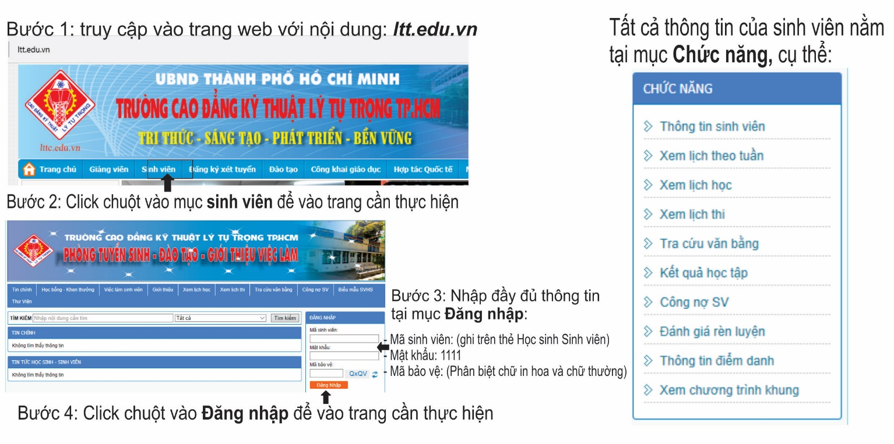
LTTC.EDU.VN
***CÁC SỐ ĐIỆN THOẠI LIÊN LẠC:
- Phòng QL.HSSV: 028.38116847 => địa chỉ email: hoangcanh1958@yahoo.com
- Phòng Kế Hoạch – Tài Chính: 028.38119874 (Bảo hiểm tai nạn)
- Phòng Ytế: 028. 62966062 (Bảo hiểm y tế)
- Phòng Tuyển Sinh – Đào Tạo: 028. 38110521
- GVCN: Cô Bảo Trân: 0908875179
- Lớp Trưởng: Trịnh Quốc Chương: 0127302710
- Lớp Phó Học Tập: Nguyễn Thành Tâm: 01208409517
- Chương trình hợp tác đào tạo: Trường Cao Đẳng Koje Hàn Quốc: website: www.koje.ac.kr

